ที่ ปชส.014/2569 ฝ่ายบริหารการตลาดและประชาสัมพันธ์
26 กุมภาพันธ์ 2569
นักศึกษาวิทยาลัยเทคโนโลยียานยนต์โตโยต้า คว้ารางวัล รองชนะเลิศอันดับ 1
การแข่งขันทักษะงานเทคโนโลยีเครื่องกลและยานยนต์ระดับชาติ ครั้งที่ 34
ประจำปีการศึกษา 2568
=================================================================
วิทยาลัยเทคโนโลยียานยนต์โตโยต้าได้เข้าร่วมการแข่งขันทักษะวิชาชีพงานเทคโนโลยีเครื่องกลและยานยนต์ ระดับชาติ ครั้งที่ 34 ประจำปีการศึกษา 2568 โดยได้ทำการส่งนักศึกษาจำนวน 4 คน เข้าร่วมการแข่งขันใน 2 สาขาวิชา ได้แก่ สาขาทักษะงานเทคโนโลยีเครื่องกลและ ยานยนต์ และ สาขาทักษะงานตัวถังและสีรถยนต์ ภายใต้วัตถุประสงค์ เพื่อแสดงศักยภาพและทักษะคุณภาพนักศึกษาตามมาตรฐานอุตสาหกรรม ยกระดับมาตรฐานผู้เรียนให้มีความรู้ความสามารถเชิงปฏิบัติ ณ วิทยาลัยเกษตรและเทคโนโลยีบุรีรัมย์ จ.บุรีรัมย์ ระหว่างวันที่ 11-15 กุมภาพันธ์ 2569
ทั้งนี้จากการเข้าร่วมการแข่งขันทักษะวิชาชีพงานเทคโนโลยีเครื่องกลและยานยนต์ ระดับชาติ ครั้งที่ 34 ประจำปีการศึกษา 2568 ทางวิทยาลัยเทคโนโลยียานยนต์โตโยต้าได้รับรางวัล ดังต่อไปนี้

ระดับปวส ทักษะงานเทคโนโลยีเครื่องกลและยานยนต์
รางวัลรองชนะเลิศ อันดับ 1 เหรียญเงิน
- นายธรรมสรณ์ รุ่งเพชรอนันต์ นักศึกษาปวส.1 สาขาวิชาเทคนิคเครื่องกล
- นายณัชพล เท้งวัฒนะ นักศึกษาปวส.1 สาขาวิชาเทคนิคเครื่องกล

ความสำเร็จครั้งนี้สะท้อนถึงคุณภาพการจัดการเรียนการสอนที่มุ่งเน้นแนวคิด “เรียนจริงปฏิบัติจริง พร้อมทำงานจริง” วิทยาลัยฯเชื่อมั่นว่าประสบการณ์ที่นักศึกษาได้รับ ย่อมเป็นแรงผลักดันให้พวกเขามุ่งมั่นที่จะก้าวไปสู่ความสำเร็จในอนาคตต่อไป

วิทยาลัยเทคโนโลยียานยนต์โตโยต้า อ.เมือง จ.ฉะเชิงเทรา เปิดรับสมัครนักศึกษาใหม่ ปีการศึกษา 2569
ระดับปวช. สาขาวิชาช่างยนต์ และระดับปวส. จำนวน 4 สาขาวิชา
1.สาขาวิชาเทคนิคเครื่องกล
2.สาขาวิชาเทคนิคยานยนต์ไฟฟ้า
3.สาขาวิชาเทคโนโลยีอุตสาหกรรมตัวถังและสีรถยนต์
4.สาขาวิชาเทคโนโลยีบริการยานยนต์

โดยผู้ที่สนใจสามารถสมัครเรียนได้ที่ www.toyotacollege.ac.th หรือสอบถามข้อมูลเพิ่มเติม
อ.ทวีศักดิ์ ประนอมมิตร (086-6323-7683) หรือ อ.วัชรีภรณ์ พงษ์ไชย (086-2323 -7684)

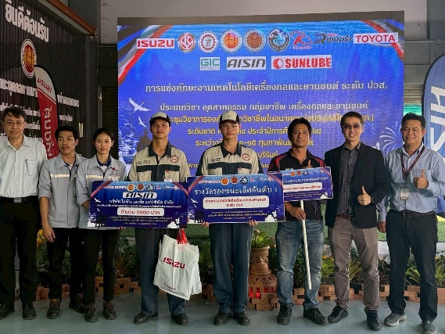
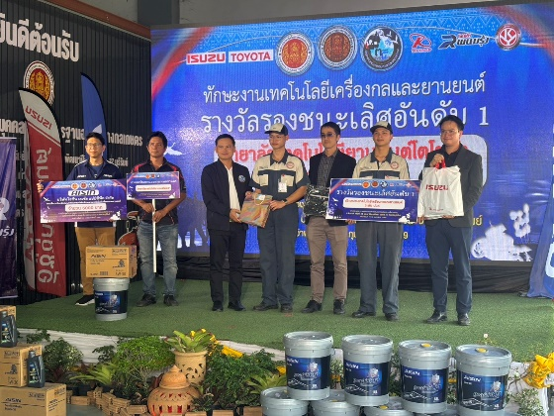
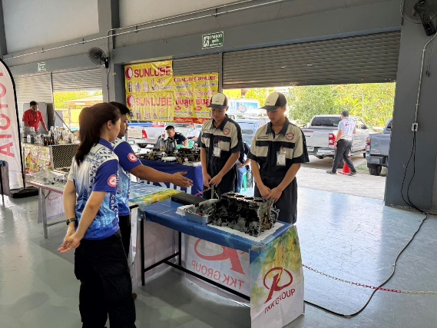
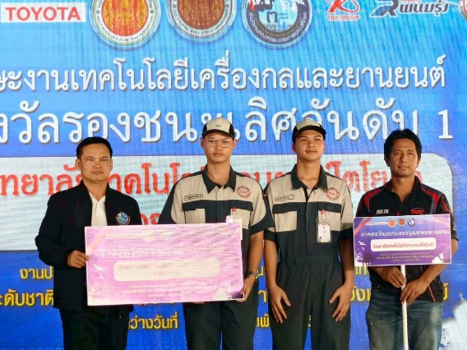
รูปภาพประกอบ :

